**प्रेस विज्ञप्ति**

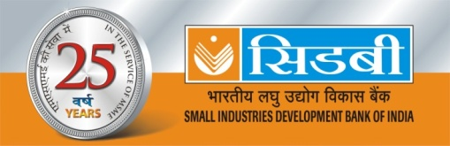

**अंतरराष्ट्रीय एडीएफआईएपी पुरस्कार 2014 -सिडबी 3 श्रेणियों में विजेता**

एशिया एवं प्रशांत विकास वित्तीय संस्था संघ (एडीएफआईएपी) द्वारा अंतरराष्ट्रीय एडीएफआईएपी पुरस्कार प्रत्येक वर्ष दिए जाते हैं, जिसका उद्देश्य विश्वभर की विकास वित्तीय संस्थाओं की विभिन्न क्षेत्रों में उल्लेखनीय उपलब्धियों / प्रयासों को प्रदर्शित करना होता है। वित्तवर्ष 2014 के लिए एडीएफआईएपी ने “प्रौद्योगिकी विकास” तथा “वित्तीय समावेशन” के क्षेत्र में उल्लेखनीय उपलब्धियों / प्रयासों के लिए भारतीय लघु उद्योग विकास बैंक (सिडबी) को निम्नलिखित अंतरराष्ट्रीय एडीएफआईएपी पुरस्कारों के लिए चुना है :

(i) *''स्मालबी.भारत - युवा उद्यमिता को प्रोत्साहन''* - **वर्ग : प्रौद्योगिकी विकास**

(ii) *''एचआर ऑटोमेशन परियोजना''* - **वर्ग : प्रौद्योगिकी विकास**

(iii) *“निर्धनतम राज्य समावेशी वृद्धि (पीएसआईजी) कार्यक्रम”* - **वर्ग : वित्तीय समावेशन**

विजेताओं को ये पुरस्कार एडीएफआईएपी की 38वीं वार्षिक बैठक के अवसर पर 13 मई, 2015 को न्हा त्रांग (Nha Trang), वियतनाम में आयोजित होने वाली एडीएफआईएपी अवार्ड नाइट के दौरान दिए जाएंगे ।

***************************

**PRESS RELEASE**

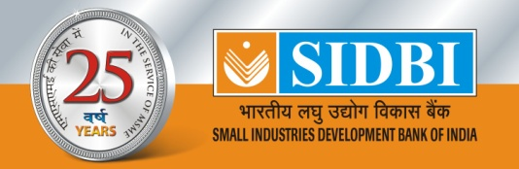

International ADFIAP Awards 2014 - SIDBI wins in 3 categories

Association of Development Financial Institutions in Asia and the Pacific (ADFIAP) confers International ADFIAP awards every year to Development Finance Institution’s (DFI) world-wide recognizing their outstanding achievements / initiatives in various areas of activities. For Financial Year 2014, ADFIAP has chosen Small Industries Development Bank of India (SIDBI) for following International ADFIAP Awards in categories of “Technology Development” and “Financial Inclusion”:

1. *“smallB.in – Promoting Youth Entrepreneurship”* – **Category : Technology Development**
2. *“HR Automation Project”* - **Category : Technology Development**
3. *“Poorest States Inclusive Growth (PSIG) Programme”* - **Category : Financial Inclusion**

These awards shall be handed out to the winners (SIDBI) during the ADFIAP Awards Night scheduled to be held on May 13, 2015 on the occasion of the 38th ADFIAP Annual Meeting in Nha Trang, Vietnam.

**#######**